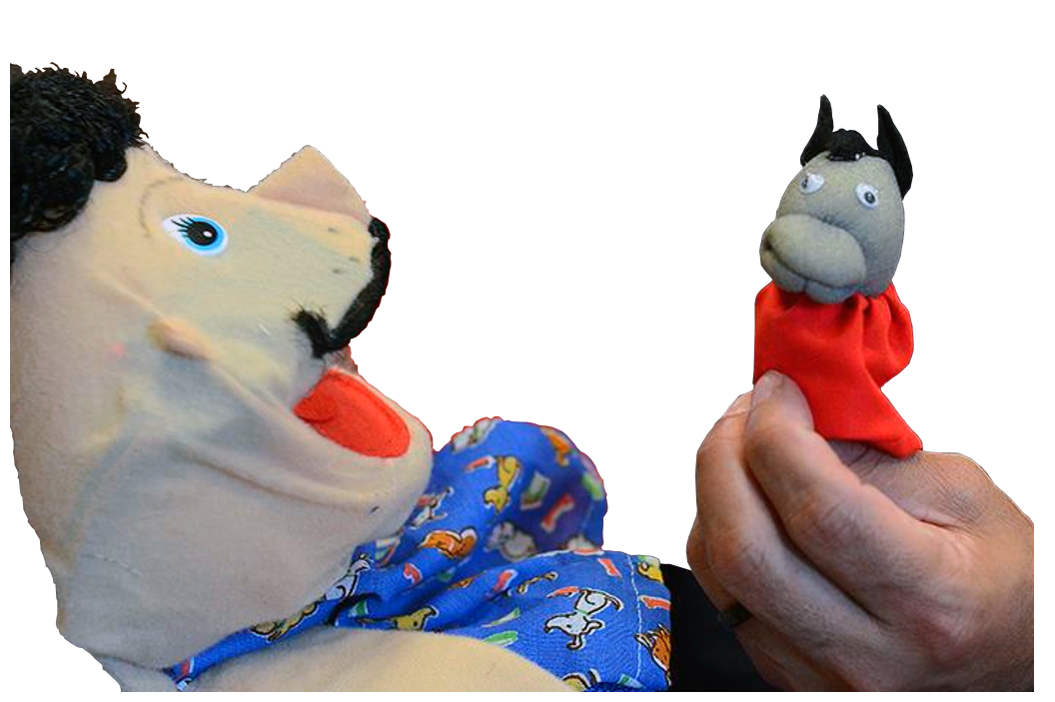
ASISTRANTO: Plataforma Educativa Asistiva para la inclusión de personas con diversidad funcional en prácticas pedagógicas.

Puede verse un vídeo de esta adaptación en
https://youtu.be/YMgI7OLfd7w
Este obra se publica bajo una
Licencia Creative Commons Atribución-NoComercial-CompartirIgual 3.0 Unported.

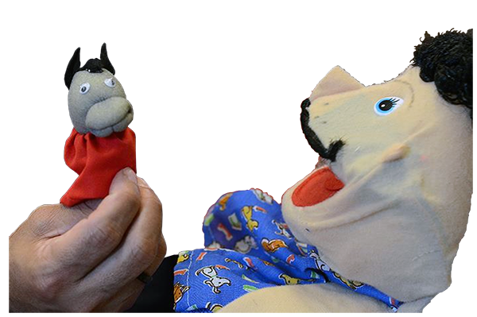
 | ASISTRANTO: Plataforma Educativa Asistiva para la inclusión de personas con discapacidad funcional en prácticas pedagógicas.
Breve descripción | Asistranto es una plataforma educativa asistiva para la inclusión de personas con diversidad funcional y se desarrolló en tres ejes teóricos: educación, ingeniería e informática. Desde esta plataforma, el educador crea nuevos artefactos llamados tecnología asistiva educativa.
Para quién se hizo y con qué objeto | Desde esta plataforma, el educador crea nuevos artefactos llamados tecnología asistiva educativa. Estos artefactos pueden usarse para desarrollar, en entornos educativos y / o familiares, contenido escolar, actividades lúdicas y / o de entretenimiento dentro de una perspectiva de incluir a la persona con diversidad funcional en prácticas pedagógicas.
Materiales y modo de funcionamiento | TÍTERE;  Sensor RFID;  Arduino con wifi;  Ordenador;  Proyector;  Batería
Proceso de elaboración | La aplicación Plataforma Asistranto es una tecnología desarrollada para la Educación Asistiva, usada en uno Títere Electrónico. En esta aplicación el módulo central fue revestido en una bolsa y fue hecha la instalación en la parte de tramo del Títere de mano, y el lector RFID en su nariz. Necesita uno títere de dedo o objeto concreto con una TAG siendo aproximada del Lector RFID que esta en la nariz del Títere Electrónico, para que ocurra la proyección. El Procesador Multimedia automáticamente realizará una historia que reproduce el sonido y la animación en la pantalla del ordenador.
Precauciones | Se debe tener cuidado con el tiempo de recarga de las baterías del Títere así como su tiempo de duración para su uso en las historias
Autores y datos de contacto | Apellidos: Maria Passerino  Nombre: Liliana  Dirección: Av. Paulo Gama S/N  Código Postal : 90040-060  Población: Porto Alegre  País: Brasil  Teléfono: +555133083778  Correo electrónico : lpasserino@gmail.com
Apellidos: Pereira Lima
Nombre: Roceli
Correo electrónico : roceliplima@gmail.co

Apellidos: Ventura Bayan Henriques
Nombre: Renato
Correo electrónico : renatobayan@gmail.com

Apellidos: Bercht
Nombre: Magda
Correo electrónico : bercht@inf.ufrgs.br

Apellidos: Martins Farias
Nombre: Rafael
Correo electrónico : martinsfarias.rafael@gmail.com

Apellidos: dos Santos Corrêa
Nombre: Guilherme
Correo electrónico : gonorion@gmail.com

Apellidos: Preuss
Nombre: Evandro
Correo electrónico : evandro.preuss@gmail.com



Galería de imágenes

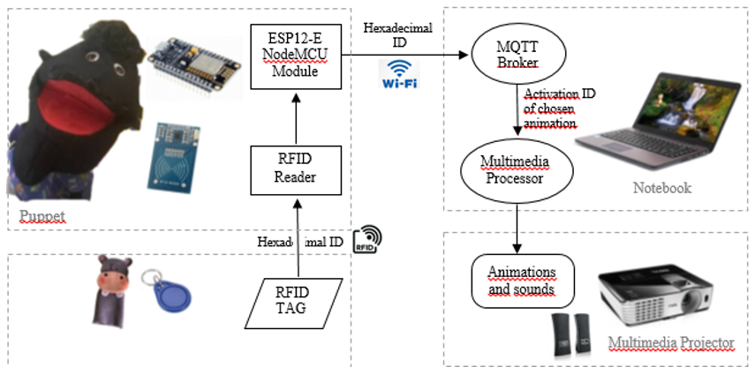
Lógica completa del funcionamiento del sistema.

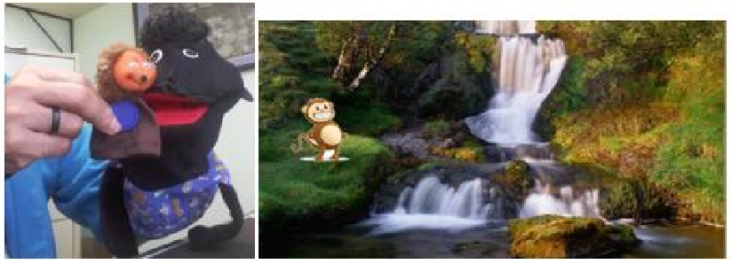
Entrada de datos y salida del Procesador Multimedia

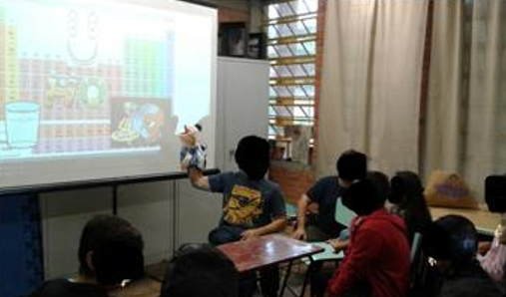
Educador con Títere Electrónico en clase con niños con autismo

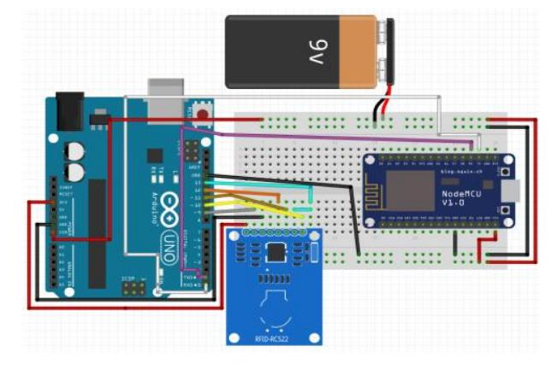
Esquema tecnológico simplificado.
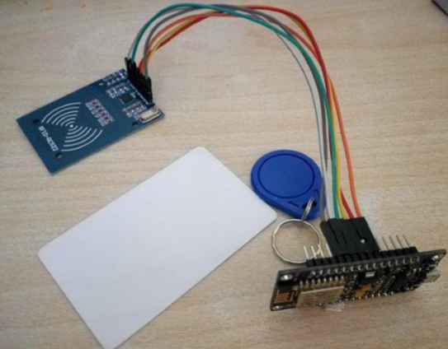
Arduino con wifi; Sensor RFID; Tarjeta RFID; Llaveros RFID.

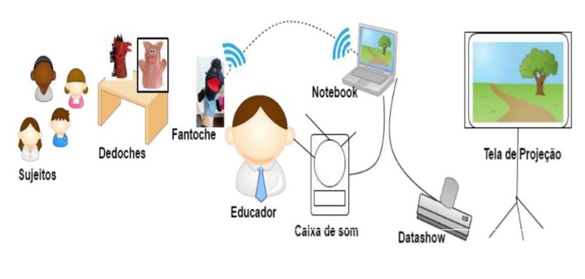
Representación del scenário: Sujetos; Títere de mano; Títere Electrónico; Educador; Caja de sonido; Ordenador; Proyector; Pantalla para el proyector.

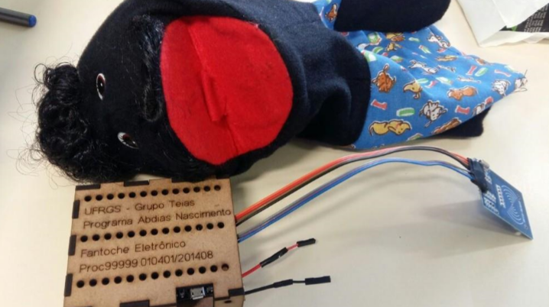
Títere electrónico + módulo Arduino con batería, comunicación wifi y sensor RFID.

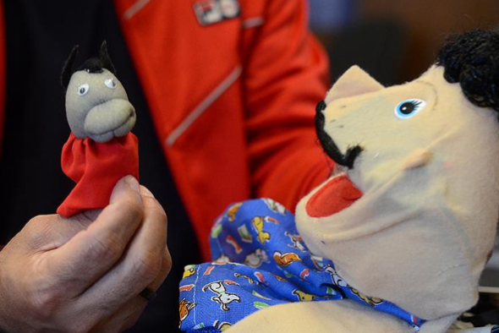
Títere de dedo con sensor RFID y Títere Electrónico.

